COMUNICATO
STAMPA
22/05/2023

FINE DELLA TOURNÉE GIVE ME 5, RENAULT SVELA I VINCITORI
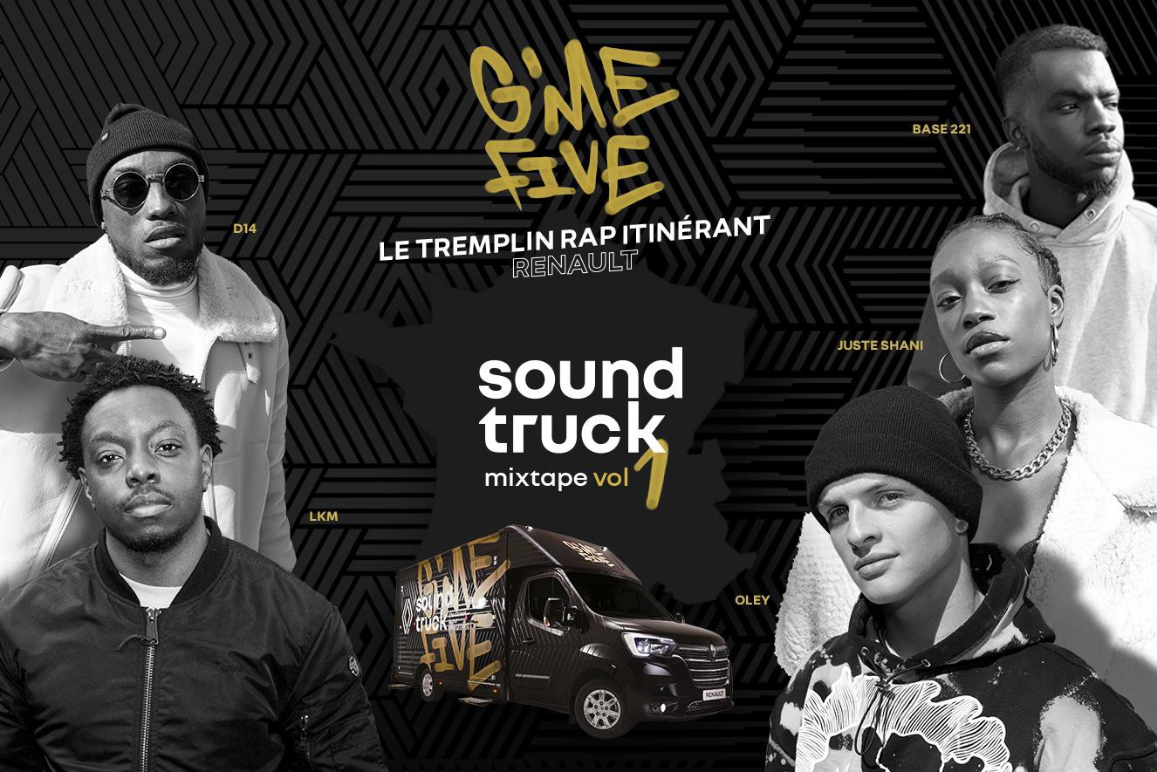
A fine gennaio, nell’ambito del programma di responsabilità sociale Give Me 5, Renault ha annunciato il lancio del progetto di promozione per giovani talenti destinato a rendere accessibile a tutti la produzione musicale. Dopo un concorso di livello nazionale, 25 talenti sono stati selezionati da una giuria specializzata con la partecipazione, in particolare, del rapper Youssoupha. 5 grandi vincitori fanno parte dell’inedito mixtape, disponibile su tutte le piattaforme di streaming: https://soundtruckmixtapevol1.fanlink.to/iXQn

Dal 18 marzo al 1° aprile, il Soundtruck Renault ha incontrato 25 talenti in 5 grandi città francesi per registrare i rispettivi pezzi e selezionare un vincitore per città.
I talenti potevano iscriversi al concorso sulla home page di Renault https://renault.fr/giveme5 oppure direttamente presso le MJC1 di 5 città: Lille, Lione, Marsiglia, Parigi e Rennes.

1 Le Maisons des Jeunes et de la Culture (MJC) sono associazioni per l’Istruzione Popolare aperte a tutti che si adoperano per l’emancipazione individuale e collettiva.

La giuria composta da Youssoupha, Fred Musa, Daphné Weil, Andy4000, ha effettuato una selezione tra i 450 talenti iscritti. I 5 vincitori sono stati riuniti in un inedito mixtape dal titolo “soundtruck tape vol.1”, disponibile sulle piattaforme di streaming e sul sito The Originals Renault Store in formato vinile. Renault verserà il 100% dei diritti musicali ai singoli artisti.

Il Soundtruck, vero e proprio studio di registrazione professionale, è stato progettato con materiali ecologici usando come base Renault Master. Il trattamento acustico interno dello studio mobile è stato oggetto di un’analisi meticolosa per garantire una resa sonora all’avanguardia degna dei grandi studi.

A livello di design, è composto da una struttura minimalista e leggera in grado di sostenere tutta l’attrezzatura tecnica. Tutti gli elementi integrati sono stati sottoposti a controlli del peso nelle singole fasi di costruzione, per garantire un carico massimo totale su strada di 900 kg a norma di legge.

«L’idea di offrire ai talenti emergenti del rap la possibilità di registrare i loro pezzi in condizioni professionali a bordo di un veicolo mobile è una cosa pazzesca! Volevo che ci fosse emulazione tra i 25 talenti selezionati nelle sessioni di registrazione condotte da Yoann, il mio ingegnere del suono. Sono contentissimo del lavoro realizzato da tutti i talenti durante la tournée! », ha dichiarato Youssoupha.

TuneCore

Tutti i talenti registrati a bordo del Soundtruck Renault hanno ricevuto un abbonamento gratuito di un anno al servizio di distribuzione TuneCore. Gli artisti potranno, così, distribuire i loro pezzi in autonomia su tutte le piattaforme di streaming.

Registrazione Skyrock

Dopo la tournée, i 5 vincitori si sono ritrovati nello studio di registrazione della radio Skyrock per lo speciale “Give me 5”, trasmissione condotta da Fred Musa, il mitico presentatore di “Planète Rap” che ha avuto così modo di incontrare ancora una volta Youssoupha, venuto a sostenere i suoi ragazzi.

5 talenti con mondi molto diversi BASE 221 Roubaix
Originario di Thies in Senegal, è giunto in Francia nel 2017 per studiare legge e lingue, per poi scoprire che sarebbe stata la musica ad offrirgli maggiori prospettive. Con il suo flow, Base narra un viaggio orizzontale e verticale, dall’Africa all’Europa, dai quattro angoli della Francia e per tutte le fasi di crescita della vita.

LKM Ivry sur Seine
Il ventiduenne LKM ha cominciato a fare musica solo tre anni fa. Da freestyle in freestyle, la sua penna si è perfezionata con il passare del tempo ed è nata una vera passione! Molto versatile nella sua musica, vanta una tavolozza musicale che gli consente di variare gli stili.

D14 Rennes
D14 è un rapper, cantante e ingegnere del suo ivoriano. Scoperto da Shado Chris, quest’artista sviluppa il suo groove in uno stile Rap Afro e Afro Pop. Il suo mondo musicale è un mix di sonorità occidentali, ritmo e flow africano.

JUSTE SHANI Parigi
Incarna la classe e l’eccellenza e, con l’eloquenza della sua penna, sprigiona un’aura da marchesa del rap francese. Nei suoi testi, quest’artista riesce a trasmettere al tempo stesso un messaggio nobile e il fraseggio impertinente di una donna in sintonia con la sua generazione.

OLEY Montpellier
Paroliere profondo e appassionato, ecco come definire la sua penna. Diviso tra i suoi angeli e i suoi demoni, ha sviluppato un doppio personaggio nel suo mondo artistico. Oley è un artista da seguire, con un talento che sembra non aver limiti.

CENNI SU RENAULT
Marca storica della mobilità e pioniere dei veicoli elettrici in Europa, Renault sviluppa da sempre veicoli innovativi. Con il piano strategico “Renaulution”, la Marca progetta una trasformazione ambiziosa e creatrice di valore. Renault si sposta, quindi, verso una gamma ancora più competitiva, equilibrata ed elettrificata ed intende incarnare la modernità e l’innovazione a livello di servizi tecnologici, energia e mobilità nell’industria automotive, ma non solo.

Contatto stampa Gruppo Renault Italia:
Paola Rèpaci– Renault/ Alpine Product & Corporate Communication Manager
paola.repaci@renault.it Cell: +39 335 1254592; Tel.+39 06 4156965
Siti web: it.media.groupe.renault.com/; www.renault.it
Seguici su Twitter: @renaultitalia

